**ΞΕΝΑΓΗΣΗ ΦΟΙΤΗΤΩΝ/ΤΡΙΩΝ ΤΗΣ ΣΧΟΛΗΣ ΚΑΛΩΝ ΤΕΧΝΩΝ**

**Στο Ίδρυμα Βασίλη Παπαντωνίου**

**(πρώην Πελοποννησιακό Λαογραφικό Ίδρυμα)**

[**https://www.pli.gr/**](https://www.pli.gr/)



**Πέμπτη 5 Δεκεμβρίου, 12.30 μ.μ.**

[Βασ. Αλεξάνδρου 1 και Σοφρώνη](https://maps.app.goo.gl/que5M9JA3rjgHGVL7),  
 21 100 Ναύπλιο

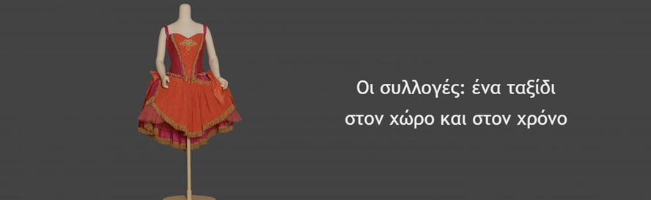

Οι συλλογές του Ιδρύματος συγκροτούνται το 1974 με την αρχική δωρεά 6.000 αντικειμένων από την Ιωάννα Παπαντωνίου και σήμερα αριθμούν περίπου 50.000 αντικείμενα άμεσα συνδεδεμένα με τον νεότερο πολιτισμό. Τα περισσότερα αντικείμενα χρονολογούνται στα τέλη του 19ου αιώνα και στις αρχές του 20ού, ενώ υπάρχουν και αρκετά παλαιότερα, όπως για παράδειγμα τα "κοπτικά", με «σημεία» και «κλαβία» από αιγυπτιακές τουνίκες του 6ου μ.Χ. αιώνα. Η ενδυματολογική συλλογή, η συλλογή παιχνιδιών από όλο τον κόσμο, τα κοσμήματα, η ζωγραφική, τα σχέδια και τα χαρακτικά ξεχωρίζουν, ενώ σημαντική διαμορφώνεται και η συλλογή των ενδυμάτων μόδας και των εξαρτημάτων τους.

**Συνδιοργάνωση της ξενάγησης:**

**Ίδρυμα Βασίλη Παπαντωνίου και Τμήμα Παραστατικών και Ψηφιακών Τεχνών**

**Θα δοθούν πιστοποιητικά παρακολούθησης**

